**Маршрут выходного дня в сентябре**

**Музей чудес под микроскопом.**

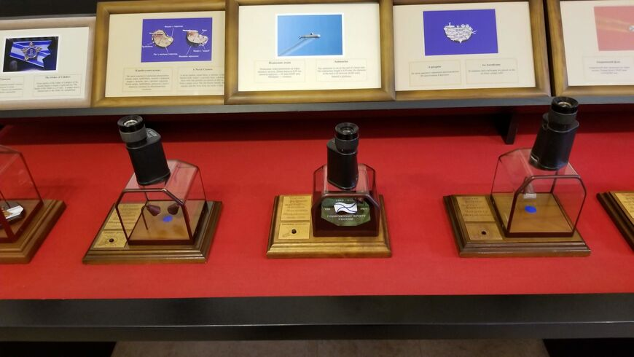Гости экспозиции увидят и не поверят своим глазам. В уникальной коллекции микроминиатюр мастера Владимира Анискина все экспонаты меньше миллиметра. Рассмотреть авторские работы можно исключительно с помощью сложных увеличительных устройств, вмонтированных в выставочные формы.

Об экспонатах:  
В коллекции микроминиатюр:  
- подкованная блоха (её подковы в 6 миллионов раз меньше подков лошади),  
- караван верблюдов в игольном ушке  
- роза внутри волоса  
- текст, написанный на рисовом зернышке  
- фигурки известных мультперсонажей, стоящие на маковых зернышках и яблочных косточках  
- микрокопии орденов и медалей  
- кубок УЕФА высотой 2 мм и Волк Забивака высотой 1,5 мм  
И это лишь несколько примеров!

Также в формате экспозиции музея замечательные работы современных кузнецов, картины, написанные нефтью, скульптура в жанре скреп-арт, миниатюрное кованое оружие из дамасской стали, картины на перьях птиц и многое-многое другое.

В музее почти каждый месяц открывается необычные и удивительные выставки.

Обращаем внимание, что временно действуют другие правила посещения и цены - <https://vk.com/topic-16350208_41447567>

Адрес:г. Санкт-Петербург, Итальянская ул., д. 35 (Манежная площадь)  
Ближайшая станция метро - Гостиный Двор

**"Врунгель-шоу на Неве" Речное приключение**



Единственный в Санкт-Петербурге проект, предлагающий регулярные детские рейсы по Неве.

Ждут гостей каждую пятницу, субботу и воскресенье, причал Дворцовая набережная, 18  
Интерактивный спектакль-экскурсия на теплоходе "Врунгель-шоу на Неве"  
Каждое воскресенье в 12.30 в период навигации (с мая по октябрь включительно).  
Каждую субботу в 12.30 "Приключение Кота-Морехода на Неве" - интерактивное представление с элементами экскурсии для детей с 2-х лет.  
Каждую пятницу в 16.30 - представление для школьников (6+) "Балтийские витальеры в поисках клада"  
Теплоход "Детский", Дворцовая наб.,18 Причал №4 (угол Мошкова переулка и Дворцовой набережной)

Описание [https://teatrsvetlitsa.ru/teplohod/](https://vk.com/away.php?to=https%3A%2F%2Fteatrsvetlitsa.ru%2Fteplohod%2F&cc_key=)  
Вопросы и ответы (что, где, когда, о билетах и многое другое) здесь <http://vk.com/topic-54211988_28493949>